
International Red Newsletter

共产党和工人党纪念列宁诞辰155周年联合声明 1
以色列共青团员拒绝为侵略战争服务 8
伊朗的马克思主义及其面临的主要挑战 13

2026年第9期
2026年4月19日
重要声明
本刊指定发布渠道为邮件推送和网站IRN.red，目前未参与任何社交平台账号的运营与活动。
允许在互联网上转载、复制、传播本刊内容，无需授权。转载时建议注明出处：IRN.red

订阅方式
以下三种方式，选择一种即可：
1.扫描二维码填写您的邮箱

（如无法提交，请在空白处点击再试）
2.进入以下链接填写您的邮箱
https://cloud.seatable.cn/dtable/forms/ff203a21-e739-4321-bb63-3d9665873695/
3.用您的邮箱发送“订阅”至irn3000@outlook.com

共产党和工人党纪念列宁诞辰155周年联合声明
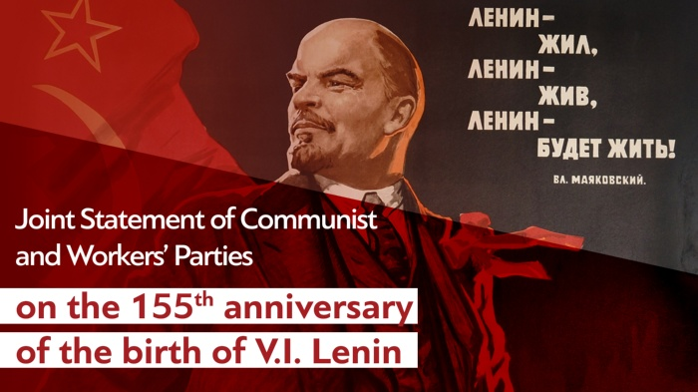
来源：共产党和工人党国际会议“团结网”（SolidNet）
日期：2025年4月15日
链接：https://www.solidnet.org/article/CP-of-Greece-Joint-Statement-of-Communist-and-Workers-Parties-on-the-155th-anniversary-of-the-birth-of-V.I.-Lenin/
在4月22日伟大的革命家和科学社会主义理论家弗拉基米尔·伊里奇·列宁的155周年诞辰之际，签署本联合声明的共产党和工人党向他致敬。
这场让乌克兰人民和俄罗斯人民流血的帝国主义战争已经持续三年有余，贸易战和经济战以及各资本主义经济体的军事化也在不断加剧。这些迹象都表明了资本主义制度的反社会的、寄生的本质（在新的危机面前，负担被转嫁到工人身上），以及资本主义的侵略本性和帝国主义竞争的加剧（这些都对各国人民构成了新的危险）。
尤其是在当前形势下，我们愈发深切地感到有必要再次回顾列宁的历史遗产。他的一生都献给了工人阶级和其他人民大众的事业，献给了争取废除剥削和建设社会主义社会的斗争。
我们向当代工人阶级政党的奠基人列宁致敬。这种“新型政党”与旧的社会民主主义党派的机会主义和叛卖行为彻底划清了界限。这就是布尔什维克党——俄国无产阶级和其他被压迫阶层的阶级斗争的先锋队。列宁的党因地制宜地采取了各种斗争形式，不屈服于禁令和迫害，也不丧失其思想政治独立性，因而领导俄国工人阶级走向胜利，推翻了剥削阶级，建立了无产阶级专政——服务于多数人、被剥削者、被压迫者利益的工农政府。
上述内容在今天也非常重要：我们看到许多资产阶级政权明令禁止共产党的存在，为后者的活动设置障碍，甚至扶持假共产党。他们的反共行动必将失败！列宁定义并证明了共产党在建立工人政权与建设社会主义方面的领导作用。
我们向理论家列宁致敬。他充分考虑到具体现实，进一步发展了马克思主义的各个组成部分：哲学、政治经济学和科学共产主义。列宁反对机会主义、修正主义对革命理论及实践的任何歪曲，反对教条主义，反对议会幻想，同时并不否认通过议会采取行动的可能性。
他的作品，例如《什么是“人民之友”以及他们如何攻击社会民主党人？》《俄国资本主义的发展》《怎么办？》《社会民主党在民主革命中的两种策略》《唯物主义和经验批判主义》《马克思主义和修正主义》《第二国际的破产》《社会主义与战争（俄国社会民主工党对战争的态度）》《论欧洲联邦口号》《帝国主义是资本主义的最高阶段》《国家与革命》《四月提纲（论无产阶级在这次革命中的任务）》《共产主义运动中的“左派”幼稚病》《苏维埃政权的当前任务》《伟大的创举》等，都是马克思主义的传播、发展以及革命斗争的里程碑。列宁的宝贵理论著作仍然合乎时宜，是每一代革命者在思想政治教育和行动方面的灯塔。
今日具有极大重要性的，是列宁对于帝国主义及其特征的态度和分析，这集中体现在列宁关于资本主义最高和最后阶段（由垄断组织统治的阶段）的著作中。在美□争夺国际资本主义体系内霸权的竞争正在加剧的当下，列宁的著作尤其有用。这些著作与那种把帝国主义仅仅定义为侵略性外交政策或只与少数几个强大的资本主义国家联系在一起的片面观点形成了鲜明对比，长期以来机会主义势力一直大肆宣扬的正是这种观点。
我们向伟大十月革命的领袖列宁致敬。这场胜利的革命在一个世纪前震撼了全世界，彰显了阶级斗争的力量，彰显了被剥削者和被压迫者把自己的利益掌握在自己手中，将历史车轮向着社会解放的方向推动时的力量。十月革命的烈火引领并促进了许多共产主义革命工人政党的建立。
我们向世界上第一个社会主义国家的领袖列宁致敬，这个国家第一次在新的革命机构的基础上建立了工人政权，苏维埃就是这样的革命机构；这个国家第一次在新的基础上运行社会经济，这个新的基础就是：满足人民的当前需要，促进全体人民的全面自由发展，而不是为少数人谋取利润。世界上第一个社会主义国家——苏联，是在列宁的特殊贡献下建立的。它通过实施生产资料社会化、中央计划和工人控制，为工人阶级和更广大的人民群众带来了前所未有的经济、社会、政治和文化成就，这些成就对全世界的历史发展产生了无比深远的影响。正是苏联、红军和人民，以及那些由共产党领导的游击运动，击败了滋生于资本主义的法西斯主义。今年我们将纪念这一胜利的80周年，抵制那些曾经并至今仍然与社会主义为敌的资产阶级势力篡改历史的企图。苏联是各国人民争取社会主义与和平的斗争的中流砥柱，它强调这两种斗争是紧密交织在一起的。无论资产阶级国家如何宣传，也无论机会主义者如何鹦鹉学舌，所谓的“多极世界”或新“世界架构”都无法为人民带来和平与安全。出路在于加强阶级斗争，争取脱离北约、欧盟等帝国主义联盟，反对滋生帝国主义战争的“温床”——资本主义制度。
我们向伟大的国际主义者列宁致敬，在第一次帝国主义世界大战期间，面对第二国际的背叛态度，他把无产阶级国际主义的旗帜高高举起。他反对资产阶级民族主义和其他资产阶级观点，例如资本的世界主义（cosmopolitanism），并领导建立了第三国际，为国际工人运动和共产主义运动作出了重大贡献。今天，从第三国际通过行动积累的经验中，我们仍然可以汲取有益的教训。列宁关于殖民主义的立场有助于共产党人理解殖民地问题，并激励他们在宗主国和殖民地领导反殖民斗争。
我们向帝国主义战争的不知疲倦、坚定不移的反对者，各国人民争取民族和社会解放、社会公正、和平和社会主义的斗争的捍卫者列宁致敬。
反革命和资本主义复辟无法掩盖社会主义的成就。我们所经历的灾难和不公，资本主义的剥削和压迫给工人阶级、城市个体经营者、农民以及全体人民造成的尖锐问题和苦难，都凸显了社会主义在全世界的必要性与适时性。
共产党和工人党谴责服务于资本利益的政治势力所发动的，针对列宁的、反对工人和青年的浪潮：压制（共产主义）言论，实行反动的、反共主义的歪曲。我们尤其要谴责乌克兰、俄罗斯以及苏联解体所产生的其他国家的资产阶级诋毁列宁的企图。我们为继续列宁的事业而斗争，忠实地捍卫和传播他的遗产。我们呼吁工人和人民从列宁的遗产中学习。
签署本声明的“团结网”党派：
1、阿尔及利亚争取民主与社会主义党
2、奥地利劳动党
3、巴林进步论坛
4、加拿大共产党
5、丹麦共产党
6、萨尔瓦多共产党
7、希腊共产党
8、爱尔兰工人党
9、哈萨克斯坦社会主义运动
10、墨西哥共产党
11、荷兰新共产党
12、巴基斯坦共产党
13、巴勒斯坦共产党
14、菲律宾共产党（1930）
15、波兰共产党
16、罗马尼亚社会主义党
17、苏联共产党
18、西班牙工人共产党
19、瑞典共产党
20、瑞士共产党
21、叙利亚共产党
22、土耳其共产党
23、乌克兰共产主义者联盟
24、委内瑞拉共产党
其他党派：
1、阿根廷的共产党
2、巴西的革命共产党
3、芬兰共产主义工人党-争取和平与社会主义
4、共产党（德国）
5、法国革命共产党
6、共产党人革命党-共产党人（法国）
7、共产主义阵线（意大利）
8、美国共产主义工人纲领
9、“今日马列主义”（美国）
本联合声明持续开放签署。

以色列共青团员拒绝为侵略战争服务
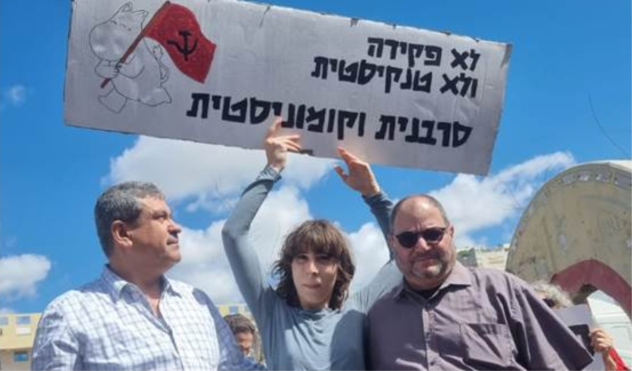
来源：美国共产党“人民世界”网站
日期：2025年3月25日
题图：2025年3月19日，以色列共青团员艾拉·凯达尔（中）、以色列共产党总书记阿德尔·阿米尔（左）、和平与平等民主阵线国会议员奥弗·卡西夫（右）在特拉哈绍梅尔征兵中心门前抗议。
链接：https://www.peoplesworld.org/article/refusenik-israeli-young-communist-imprisoned-for-refusing-to-serve-in-netanyahus-military/
以色列反对加沙战争的人们上周聚集在特拉哈绍梅尔（Tel Hashomer）的军事征兵中心，以表达对艾拉·凯达尔（Ella Keidar）的支持。她现在18岁，是特拉维夫一位活跃的共青团员，曾因拒绝在本雅明·内塔尼亚胡的军队中服役而被判处30天监禁。
凯达尔向人群宣布：“我们不会参加对加沙的种族灭绝和对巴勒斯坦人民的压迫。”与她一同到场的是以色列国会议员奥弗·卡西夫（Ofer Cassif）和以色列共产党总书记阿德尔·阿米尔（Adel Amer）。
卡西夫议员是和平与平等民主阵线（哈达什）（Democratic Front for Peace and Equality） (Hadash) 的成员，他称凯达尔为“英雄”。他说: “艾拉拒绝加入以色列军队，因为她拒绝参加种族灭绝。她激励了我们所有人。”
在她被判入狱之前，凯达尔发表了一份声明，详细陈述个人经历和政治经历，并说明反对以色列强制征兵制度的动机。
“我被培养成为男人和士兵。但在14岁那年，我成为了跨性别女性（trans woman），拒绝了社会对性别的定义。”凯达尔在声明中写道。“现在我18岁，我拒绝加入军队，拒绝接受军事独裁。”
在成为拒服兵役者之前，凯达尔尽管只是一个十几岁的少年，但却已经是经历多次斗争的老手了。自从在祖母的图书室内发现《共产党宣言》之后，凯达尔开始了政治生涯。她说，反对内塔尼亚胡司法政变的抗议运动“为我开辟了一条道路，将我的沮丧转化为希望和政治行动。”
凯达尔迅速成为争取巴勒斯坦自由、争取跨性别权利和反对服兵役的斗争的组织者。反对以色列国对巴勒斯坦的占领一直是她最近行动的中心。
她说：“我与巴勒斯坦活动人士一起抗议土地盗窃，士兵用震爆弹和橡皮子弹打我们；我帮助封锁了道路；我在警察和‘马加夫’（Magav）（边境警察）的暴力驱逐中受伤；我在‘反独裁青年’（Youth Against Dictatorship）的旗帜下组织了大规模的反对运动；我参与了‘保护性在场行动’（Protective Presence）[1]，并加入了西岸的共同抵抗。而现在我拒绝‘加入军队’。”
凯达尔指控本国执政政治精英“在加沙犯下种族灭绝罪”，并表示：尽管政府以“带以色列人质回家”的名义发动了“歼灭战”，但它“实际上抛弃了他们”。
2023年9月，当时16岁的凯达尔是数百名公开表示将在兵役年龄拒绝服役的以色列高中生之一。该运动的口号是“我们对以色列和巴勒斯坦被占领土地上的独裁统治说不”。
她是最近几个月里因抵制服役而被判入狱的第三位以色列共产主义青年团成员。2月28日，另外两人——伊多·伊拉姆（Iddo Elam）和索尔·巴哈尔·察利克（Soul Bachar Tsalik）——在军事监狱服刑数月后获释。
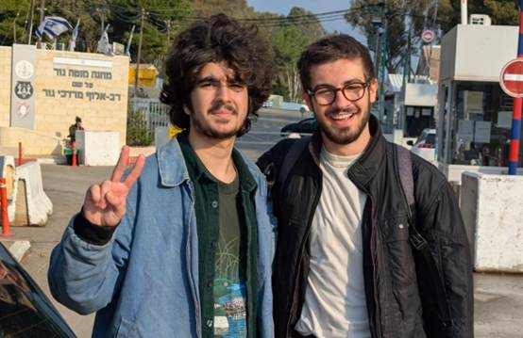
图：拒服兵役者——以色列共青团员伊多·伊拉姆和索尔·巴哈尔·察利克出狱后的合影。
他们三人是预备役官兵当中日益增长的拒绝服役运动的一部分。内塔尼亚胡违反停火协议并恢复在加沙的杀戮之后，表示拒绝服役的被征召者人数正在增加。
上周，以色列空军现年43岁的战斗领航员阿隆·古尔 (Alon Gur) 发表了一封公开信，宣布自己将不再服从上层的命令。这位有着16年军旅生涯的老兵、丈夫和两个孩子的父亲说，作为军人，他经常要服从于自己并不赞同的政府，但是现在的极右翼政权走得实在太远了。
他写道：“几个小时前，我与我的中队指挥官见面，告诉他事情就是这样。已经突破了底线。”古尔说，国家正在抛弃人民，而且“损人利己和冷酷的政治考虑已然超过了任何其他方面，人的生命已经失去了价值”。
国会议员奥弗·卡西夫在上周三特拉哈绍梅尔的示威活动中说，以色列军队犯下的战争罪行“需要被拒绝”，并呼吁和平运动支持勇敢的年轻人，以及年龄稍大一些的人们——他们是出于良心的拒服兵役者。
“拒绝！抵抗！以非暴力方式反抗这个充满血腥、种族歧视和恐怖统治的政府！”卡西夫喊道。再次提到凯达尔时，他称她是“真正的英雄，是在为河流和海洋之间的每个人争取自由、正义和平等——无论要付出什么代价。”
凯达尔站在他身旁，举着一个牌子，上面写着：自己“既不是（军队）职员也不是坦克驾驶员”，而是“反抗者和共产主义者”。

伊朗的马克思主义及其面临的主要挑战
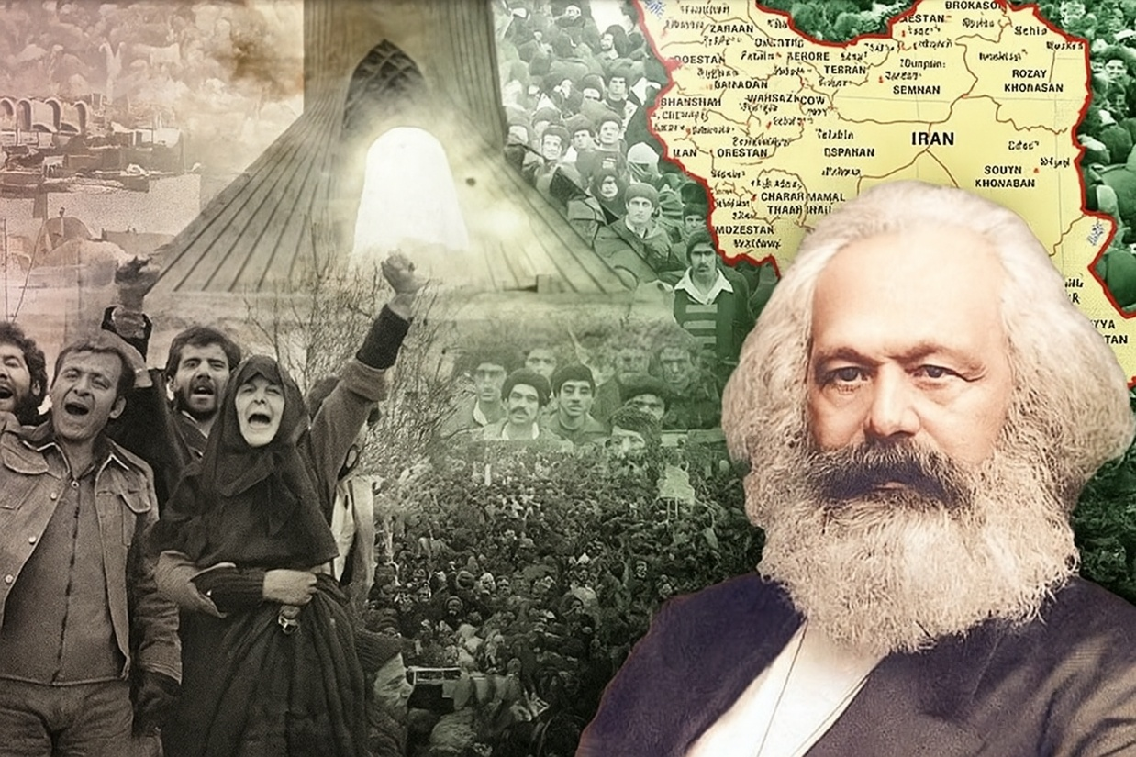
来源：希腊“保卫共产主义”网站
日期：2025年7月11日
链接：https://www.idcommunism.com/2025/07/iranian-marxism-and-its-main-challenges.html
在以色列对伊朗发动袭击（2025年6月13日）的两天前，以色列共产党（Communist Party of Israel）特拉维夫支部举办了一场以“伊朗的马克思主义”为主题的会议。此次会议是“中东的马克思主义”系列讲座的一部分。会议以线上形式举行，N同志——一位流亡的匿名伊朗马克思主义者——在会议上作了报告。
报告以这样一段话开始：整个马克思主义运动的核心特征之一，是能够从失败中学习，并把它们看作长期斗争中的暂时挫折。
这需要理论和战略上的发展，以便重新组织力量，在革命时机成熟时能够抓住机遇。N同志指出，马克思主义理论有几个重要元素，其中之一便是超越资本主义的革命愿景。
因此，对战争的马克思主义分析必须包含这一革命愿景。世界共产主义运动的一些伟大成就，正是在危机所引发的残酷战争的背景下取得的。战争是资本主义的一种危机管理战略。因此，对于共产主义运动来说，战争既可能是机遇，也可能是事关自身存亡的威胁。
研究伊朗马克思主义，必须结合对未来的预期。根据N同志的观点，大致可以将伊朗马克思主义的发展划分为四个主要历史阶段：1917年十月革命至第二次世界大战结束；二战结束至1953年政变及摩萨台（Mossadegh）的倒台；20世纪60 年代至1979年革命；20世纪80年代初至今。
布尔什维克运动中的伊朗革命者
十月革命爆发后，伊朗马克思主义运动是这场革命的有机组成部分。当时伊朗部分地区处于俄罗斯帝国主义的控制之下，伊朗马克思主义者融入了俄罗斯帝国高加索地区和中亚地区的布尔什维克运动。在巴库油田周围，出现了伊朗马克思主义运动的第一批政治和思想领袖，他们大多是工人。
在这一阶段，伊朗马克思主义者主要关注两个基本问题：其一是与民族资产阶级结盟的问题。尽管愿景是革命的，但问题在于，伊朗要向社会主义前进，需要进行何种革命——民族革命还是社会革命。其二是民族问题，马克思主义政治在很大程度上正是在这一问题的推动下进入伊朗的。这一点尤其体现在一些少数民族短暂建立的共和国上，例如吉兰共和国（Gilan）和阿塞拜疆人民共和国（Azerbaijan），它们都希望接近苏联，甚至与其合并。
第二阶段始于冷战初期超级大国之间的妥协。当时苏联从伊朗阿塞拜疆和马哈巴德（Mahabad）撤军，而沙阿（国王）的军队重新控制了这些地区。在这一时期，直至1953年政变之前，最重要的发展是一个亲苏的群众性政党——伊朗人民党（Tudeh Party）的崛起，它在工人中获得了广泛支持，甚至在部分官僚和小资产阶级中也有影响。这是伊朗历史上第一个在全国范围内开展了相当规模的组织建设、并获得了广泛支持的马克思主义党派。该党主张通过一个广泛的社会政治阵线，逐步向社会主义前进。
在1953年军事政变及随之而来的反共镇压之后，伊朗在美帝国主义的地区政策中占据了核心地位。20世纪60年代初，在美国的压力下，沙阿（国王）推行了所谓的“白色革命”，其中包括土地改革和工业化措施。在这一时期，新一代伊朗马克思主义者开始批判伊朗人民党那种“逐步走向社会主义”的路线。与伊朗人民党保持距离的新一代马克思主义者涌现出来，他们建立了独立的组织、游击队和学习小组。他们的另一个思想来源是巴勒斯坦民族斗争。伊朗马克思主义者对巴勒斯坦武装解放斗争持支持态度。
在第三世界马克思主义（Third World Marxism）尤其是依附理论（dependency theory）的启发下，这一时期的特点是倾向于把帝国主义与被压迫民族之间的矛盾视为中东地区的中心矛盾。这种倾向使伊朗马克思主义者支持反对君主制的武装斗争，并期望建立一个能够为社会主义铺平道路的人民共和国。倡导这一路线的各组织对1979年革命作出了重要贡献。
在伊斯兰共和国统治下
1979年革命后，伊朗马克思主义左翼随即展开辩论：伊斯兰共和国是代表了应当予以批判性支持的反帝的民族资产阶级，还是代表了阻碍社会主义的反动政权。当时，在革命结束后，伊朗多地相继爆发了由左翼组织领导的民族起义，民族问题的重要性也因此凸显在伊朗马克思主义者面前。据N同志所述，伊朗马克思主义者在这一时期犯下了一系列严重错误，最终导致伊朗左翼力量瓦解。他表示，其中最严重的错误，便是奉行依附理论以至于对伊朗社会的内部矛盾视而不见。这一意识形态错误，使得伊朗许多马克思主义者采取了错误的政治战略。
据N同志所言，在20世纪80年代初各党派瓦解后，伊朗马克思主义进入了第四个发展阶段，其特征是：原本组织化的马克思主义左翼的成员流亡海外，伊朗马克思主义主要转向了分析性与学术性的框架。在这一框架下，伊朗马克思主义者批判了片面聚焦外部矛盾与反帝斗争的错误，这个错误致使他们在革命之后未能夺取政权。在这一阶段，讨论的重心转向了如何处理伊朗社会的内部矛盾，以及对神权政体的分析。
近年来，在两起重大事件的推动下，政治变革态势已然凸显：一是以源自库尔德语的“女性、生命、自由”（Jin, Jian, Azadi）为核心口号的头巾抗议运动；二是加沙地带发生的战争与种族灭绝行径，这一事件也让帝国主义问题与巴勒斯坦问题重新回到了中东地区的讨论之中。
今日伊朗左翼面临的核心问题之一，是如何在不支持现政权的前提下支持巴勒斯坦。在如何看待哈马斯（Hamas）及其作用的时候，也出现了类似的问题。
N同志指出，总而言之，伊朗马克思主义必须重新立足于这样的核心理念：没有革命的理论，就不会有革命的运动。伊朗马克思主义者必须克服中东地区、伊朗及其他国家马克思主义者所存在的典型问题之一——自身的碎片化状态，以及与当地正在进行的斗争的系统性脱节。

[1] 由无武装的活动人士在冲突地区或高风险地区亲自陪伴易受伤害的平民，以遏制暴力行为、记录人权侵犯事件，并通过提供支持来为当地社区创造更安全的环境。这种做法在巴勒斯坦地区尤为常见，旨在对抗以色列定居者的袭击和驱逐。——译注

